Μητροπόλεως 26-28, (8^{ος} όρφ. )
Αθήνα 105 63
Τηλέφωνο: 210 3315621
Φαξ: 210 3315623 – 4
Email: info@grefis.gr

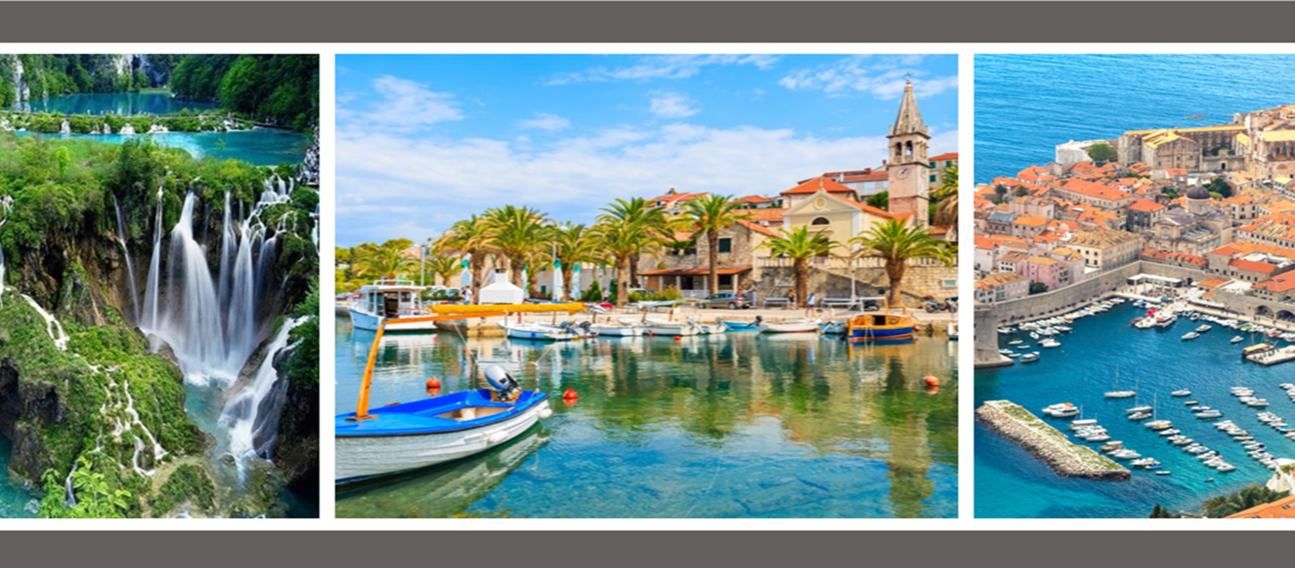
ΝΤΟΥΜΠΡΟΒΝΙΚ – ΛΙΜΝΕΣ ΠΛΙΤΒΙΤΣΕ 6ημ.
Κότορ, Μπούτβα, Τρογκίρ, Σπλιτ, Ζαντάρ

Αναχωρήσεις : 16, 23 & 30 Ιουλίου ‘22
06, 13, 20 & 27 Αυγούστου ’22

1η μέρα: ΑΘΗΝΑ – ΣΠΛΙΤ
Συγκέντρωση στο αεροδρόμιο και πτήση για το διαμάντι της Κροατίας το Σπλίτ το μεγαλύτερο λιμάνι της Κροατίας. Άφιξη στο αεροδρόμιο και μεταφορά στο ξενοδοχείο μας (περιοχή Σπλίτ). Διανυκτέρευση.

2η μέρα: ΣΠΛΙΤ – ΛΙΜΝΕΣ ΠΛΙΤΒΙΤΣΕ – ΖΑΝΤΑΡ
Πρωινό στο ξενοδοχείο. Αναχώρηση για τις Λίμνες Πλίτβιτσε, ένα θαύμα της φύσης, ένας εθνικός δρυμός απερίγραπτης ομορφιάς, που το 1979 ανακηρύχθηκε από Μνημείο Παγκόσμιας Πολιτιστικής Κληρονομιάς της UNESCO. Δεκαέξι λίμνες, πλούσιες σε ορυκτά, βρίσκονται σε διαφορετικά επίπεδα ανάμεσα σε καταρράκτες και ποτάμια. Μια παλέτα χρωμάτων σε όλους τους τόνους του τιρκουάζ και του γαλαζοπράσινου που καλύπτει περίπου 2 τ. χλμ. Χρόνος ελεύθερος για πεζοπορία και για να απαθανατίσετε το πανέμορφο τοπίο. Αναχώρηση για την παραθαλάσσια πόλη Ζαντάρ, τη Ζάρα των Σταυροφόρων, ένα κοσμοπολίτικο τουριστικό θέρετρο. Στην περιήγησή μας θα δούμε τα ερείπια της αρχαίας ρωμαϊκής αγοράς, την εντυπωσιακή ροτόντα του Αγίου Δονάτου, που σήμερα λειτουργεί ως μουσείο, τον καθεδρικό ναό της Αγίας Αναστασίας και την Πλατεία του Λαού (Narodni trg), που περιβάλλεται από ιδιαίτερα ενδιαφέροντα κτήρια. Ιδιαίτερο αξιοθέατο αποτελεί το «μουσικό όργανο» του Ζαντάρ, μια κατασκευή που βρίσκεται στο λιμάνι και καθώς μπαίνουν μέσα σ’ αυτήν τα νερά της θάλασσας, παράγει διαφορετικούς ήχους. Επιστροφή αργά το απόγευμα στο ξενοδοχείο μας. Διανυκτέρευση.

3η μέρα: ΣΠΛΙΤ - ΤΡΟΓΚΙΡ – ΝΤΟΥΜΠΡΟΒΝΙΚ
Πρωινό στο ξενοδοχείο. Σήμερα Θα γνωρίσουμε το Σπλίτ, την πόλη που επέλεξε ο Ρωμαίος αυτοκράτορας Διοκλητιανός, για να χτίσει το ανάκτορό του (293-305). Η πόλη είναι κτισμένη στη θέση της αρχαίας ελληνικής αποικίας Ασπάλαθος. Το ανάκτορο του Διοκλητιανού, στο οποίο το 693 εγκαταστάθηκαν πρόσφυγες από τα γειτονικά Σάλωνα, για να γλιτώσουν από τις επιδρομές των Αβάρων, αποτελεί σήμερα τον πυρήνα της πόλης και μέσα σε αυτό βρίσκονται πλήθος καταστημάτων, τραπεζών και ο Καθεδρικός Ναός του Αγίου Δόμνου (πρώην μαυσωλείο του Διοκλητιανού). Αναχώρηση για το Τρόγκιρ, το αρχαίο ελληνικό Τραγούριον, μια πόλη που αποτελεί Μνημείο Παγκόσμιας Πολιτιστικής Κληρονομιάς της UNESCO, καθώς διασώζει εξαιρετικά τη ρωμανο-γοτθική της αρχιτεκτονική. Στην περιήγησή μας θα δούμε τα πιο σημαντικά αξιοθέατα: τον Καθεδρικό Ναό του Αγίου Λαυρεντίου, το μέγαρο Τσίπικο, τη Λότζια του 15ου αιώνα και το φρούριο Καμερλένγκο. Αργά το απόγευμα, άφιξη στο ξενοδοχείο μας στο Ντουμπρόβνικ. Τακτοποίηση στα δωμάτια. Διανυκτέρευση.

4η μέρα: ΝΤΟΥΜΠΡΟΒΝΙΚ (ΞΕΝΑΓΗΣΗ ΠΟΛΗΣ) –(προαιρετική κρουαζιέρα στα νησιά Ελαφίτη)
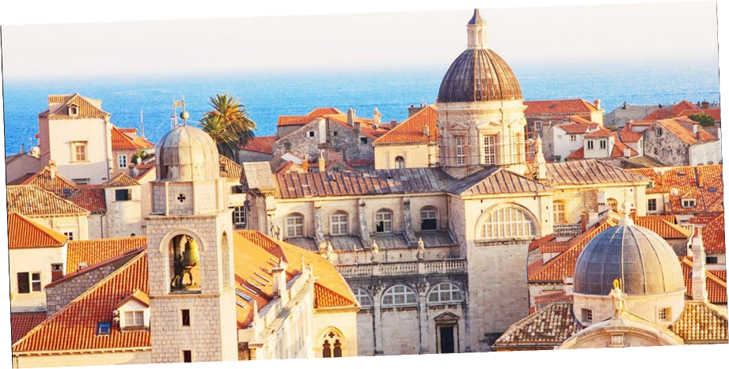
Πρωινό στο ξενοδοχείο και ξενάγηση στο πανέμορφο Ντουμπρόβνικ, που σύμφωνα με μια θεωρία ιδρύθηκε από Έλληνες ναυτικούς. Η πόλη, που στα μεσαιωνικά χρόνια ονομαζόταν «Ραγούζα», μετά από μια περίοδο ενετοκρατίας, έφτασε στη μεγαλύτερη ακμή της τον 15ο και 16ο αιώνα, όταν η θαλασσοκρατορία της ανταγωνιζόταν εκείνη της Δημοκρατίας της Βενετίας και άλλων ιταλικών ναυτικών δημοκρατιών. Στην ξενάγησή μας, θα δούμε τα επιβλητικά και καλοδιατηρημένα τείχη που προστάτευαν την πόλη, την Κρήνη του Ονόφριο, την εκκλησία του Σωτήρος, το Φραγκισκανικό Μοναστήρι, το παλαιό φαρμακείο της πόλης που λειτουργεί από τον 13ο αι., το Μέγαρο Σπόνζα, που στεγάζει τα κρατικά αρχεία και τη συγκινητική Αίθουσα Μνήμης για τους νεκρούς του πολέμου της Κροατίας (1995-1999), τη μαρμάρινη στήλη με το ανάγλυφο του ιππότη Ορλάντο, τον Ναό του Αγίου Βλασίου –προστάτη της πόλης–, τον πύργο του Ρολογιού, το Παλάτι του Ρέκτορα (διοικητή), στο οποίο στεγάζεται το Μουσείο της Πόλης, και τον Καθεδρικό Ναό, αφιερωμένο στην Κοίμηση της Παναγίας. Σας προτείνουμε κρουαζιέρα(καιρού επιτρέποντος) στα νησιά Ελαφίτη (νησιά Kolocep - Lopud - Sipan) όπου πήρε το όνομα της από την ελληνική λέξη «ελάφι». Θα έχετε την ευκαιρία να γνωρίσετε πανέμορφες παραλίες όπου τα νερά της Αδριατικής χαϊδεύουν κάποια από τα σαγηνευτικά ακρογιάλια. Δαντελωτές και ξελογιάστρες ακτές αποτελούν ένα από τα δώρα που γενναιόδωρα χάρισε η καταπράσινη φύση όπου κυριαρχεί σε αυτά τα νησιά. Επιπλέον μπορείτε να θαυμάσετε τις πανάκριβες επιβλητικές βίλλες που κοσμούν τα νησιά. Χρόνος ελεύθερος. Επιστροφή στο ξενοδοχείο μας. Διανυκτέρευση.

5η μέρα: ΝΤΟΥΜΠΡΟΒΝΙΚ – ΚΟΤΟΡ – ΜΠΟΥΤΒΑ
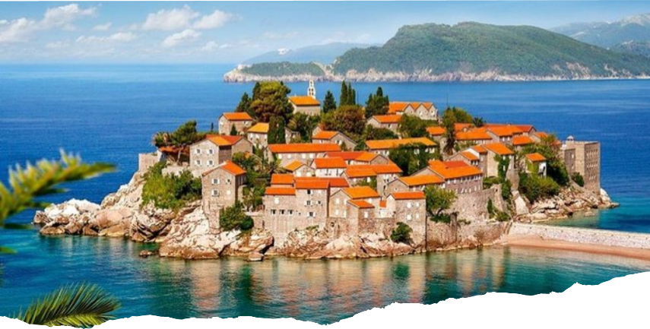
Πρωινό στο ξενοδοχείο. Σήμερα θα κατευθυνθούμε προς τις εκπληκτικές ακτές του Μοντενέγκρο. Πρώτος σταθμός, η παραθαλάσσια μεσαιωνική πόλη Κότορ (ελ. Ασκρήβιον), μνημείο Παγκόσμιας Κληρονομιάς της UNESCO. Η πόλη βρίσκεται στο βαθύτερο σημείο του ομώνυμου κόλπου, ο οποίος θεωρείται το μεγαλύτερο, το νοτιότερο και ομορφότερο φιορδ της Αδριατικής αλλά και της Νότιας Ευρώπης. Η πόλη περιβάλλεται από βενετσιάνικο τείχος μήκους 4,5 χλμ., που ακολουθεί τη γραμμή της απότομης πλαγιάς της οροσειράς του Αγίου Ιωάννη και φτάνει ως τη θάλασσα. Η βόλτα στα στενά, δαιδαλώδη δρομάκια του Κότορ θα μας φέρει ως τον Καθεδρικό Ναό του Αγίου Τρύφωνα, στην ορθόδοξη εκκλησία του Αγίου Λουκά, στο αξιόλογο Μουσείο Ναυτικής Ιστορίας του Μοντενέγκρο και στο επιβλητικό παλάτι του πρίγκιπα Πέτροβιτς, το οποίο χρησιμοποίησε και ο Ναπολέων Βοναπάρτης ως θερινή κατοικία. Στη συνέχεια, αναχώρηση για την Μπούτβα, την αρχαία ελληνική αποικία Βουδούα, που αναφέρεται και στις τραγωδίες του μεγάλου Έλληνα δραματικού ποιητή Σοφοκλή. Σύντομη περιήγηση και ελεύθερος χρόνος, για να απολαύσουμε το γραφικό τοπίο, κάνοντας βόλτες και αγορές. Επιστροφή αργά το απόγευμα στο ξενοδοχείο μας. Διανυκτέρευση.

6η μέρα: ΝΤΟΥΜΠΡΟΒΝΙΚ - ΑΘΗΝΑ
Πρωινό στο ξενοδοχείο και μεταφορά στην πόλη του Ντουμπρόβνικ . Χρόνος ελεύθερος να περπατήσετε στο Στράντουμ με τα πολλά σοκάκια ή να ανεβείτε με το τελεφερίκ στην κορυφή του Srdj από όπου μπορείτε να δείτε όλη την παλιά πόλη , την Αδριατική και τα νησιά της. Η θέα είναι μαγευτική και θα μπορείτε να απολαύσετε τον καφέ σας . Χρόνος ελεύθερος ως την ώρα που θα μεταφερθούμε στο αεροδρόμιο για τη πτήση επιστροφής μας στην Αθήνα.

Early Booking
Τιμή κατ’ άτομο σε δίκλινο 745 € 795€
Τιμή μονόκλινου 1.045 € 1095€
Τιμή παιδικού έως 12 ετών 595 € 645€
Φόροι αεροδρομίων & επίναυλος καυσίμων
& δημοτικοί φόροι ξενοδοχείων 205 € 205€

Πτήσεις
Αναχώρηση : Αθήνα – Σπλίτ 21.55 - 22.35
Επιστροφή : Ντουμπρόβνικ – Αθήνα 16.25 - 19:00

Περιλαμβάνονται:
- Αεροπορικά εισιτήρια οικονομικής θέσης Αθήνα –Σπλίτ & Ντουμπρόβνικ - Αθήνα με την Croatia Airlines .
- Πολυτελές κλιματιζόμενο πούλμαν για τις μεταφορές και μετακινήσεις σύμφωνα με το πρόγραμμα.
- Διαμονή σε ξενοδοχεία 4* (Ηotel Split Inn by president , Grand Hotel Park Dubrovnik 4* ή παρόμοια)
- Πρωινό καθημερινά.
- (3) δείπνα στο ξενοδοχείο στο Ντουμπρόβνικ.
- Εκδρομές, περιηγήσεις, ξεναγήσεις, όπως αναφέρονται στο αναλυτικό πρόγραμμα της εκδρομής.
- Έμπειρος αρχηγός - συνοδός του γραφείου μας.
- Ασφάλεια αστικής/επαγγελματικής ευθύνης.
- Μία αποσκευή μέχρι 23 κιλά.
- Μία χειραποσκευή μέχρι 8 κιλά.
- Φ.Π.Α.

Δεν περιλαμβάνονται:

- Είσοδοι σε μουσεία, αρχαιολογικούς χώρους, θεάματα, και γενικά όπου απαιτείται.
- Ό,τι ρητά αναφέρεται ως προαιρετικό ή προτεινόμενο.
- Είσοδος στις λίμνες Πλίτβιτσε (35 € ενήλικας & 15 € παιδικό)
- Φόροι αεροδρομίου (205€).

ΣΗΜΕΙΩΣΕΙΣ:
- Διαφοροποίηση στη ροή – σειρά των επισκέψεων του προγράμματος, ενδέχεται να πραγματοποιηθεί, χωρίς να παραλειφθεί καμία επίσκεψη.

Μικρός οδηγός τσέπης για το ταξίδι:
- Λίμνες Πλίτβιτσε - Τιμή γκρουπ με ελάχιστη συμμετοχή 15 άτομα, 35€ κατ’ άτομο (250 HRK), παιδική τιμή από 7 έως 18 ετών 15€ (100 HRK). Η είσοδος για παιδιά έως 7 ετών είναι δωρεάν.
- Είσοδος στην πόλη Μπούτβα 1€ - 2€ κατ’ άτομο.
- Μίνι Κρουαζιέρα στα νησιά Ελαφίτη 20€ - 25€ κατ’ άτομο.

Μικρές χρήσιμες συμβουλές:
- Ο καιρός στην Κροατία είναι αρκετά ζεστός για αυτό καλό είναι να έχετε μαζί σας καπέλο και 1 μικρό μπουκαλάκι νερό.
- Στην Κροατία το νόμισμα που χρειάζεστε είναι η κροατική κούνα.
- Η χρεωστικές/πιστωτικές κάρτες χρησιμοποιούνται ελεύθερα σε όλα τα καταστήματα.

ΤΑΞΙΔΙΩΤΙΚΗ ΑΣΦΑΛΕΙΑ (ΠΡΟΑΙΡΕΤΙΚΗ 20€)
…Απόλαυσε κάθε σου ταξίδι χωρίς άγχος.
Ήρθε ώρα να ταξιδέψουμε ξανά!
Το ειδικά διαμορφωμένο πρόγραμμα που ακολουθεί, διασφαλίζει εσάς & την οικογένεια σας, έναντι δύσκολων καταστάσεων που μπορεί να παρουσιαστούν τόσο κατά την διάρκεια της εκδρομής όσο και πριν την αναχώρηση.
- Επιστροφή των χρημάτων σας σε περίπτωση ακύρωσης για λόγους υγείας .
- Επιστροφή των χρημάτων σας σε περίπτωση νόσησης COVID - 19 πριν την αναχώρηση. ( Επιστροφή 100% του προκαταβληθέντος ποσού.)
- Έξοδα ξενοδοχείου λόγω καραντίνας ( COVID - 19).
- Αποζημίωση για την απώλεια αποσκευών .
- Έξοδα λόγω καθυστερημένης άφιξης των αποσκευών .
- Επαναπατρισμός των συνταξιδευόντων μελών της οικογένειας του Ασφαλισμένου .
- Έξοδα διαμονής και επικοινωνίας του Ασφαλισμένου εξαιτίας απώλειας των ταξιδιωτικών του εγγράφων.
- Έξοδα λόγω καθυστέρησης της πτήσης .
- Έξοδα του Ασφαλισμένου εξαιτίας πρόωρης διακοπής του ταξιδιού του.
- Έξοδα μετάφρασης (Απώλεια εγγράφων , νοσηλεία , διάγνωση κ.α).
- Έξοδα για αποστολή φαρμάκων του Ασφαλισμένου.
- Έξοδα για νομική υποστήριξη.
- Έξοδα μετακίνησης και διαμονής , στενού συγγενή του Ασφαλισμένου που νοσηλεύεται.
- Έξοδα νοσηλείας εκτός χώρας μόνιμης διαμονής.
- Έξοδα ιατροφαρμακευτικής περίθαλψης εκτός νοσοκομείου.
- Ιατρικές συμβουλές και πληροφορίες Συντονιστικού Κέντρου (Χωρίς περιορισμό χρήσης).
- Υγειονομική μεταφορά του Ασφαλισμένου (Χωρίς όριο κόστους).
- Προσωπική Αστική Ευθύνη έναντι τρίτων.
Τώρα μπορείς να ταξιδέψεις ξανά !
Νιώσε την ασφάλεια σε κάθε σου ταξίδι ...
Δεν ξεχνάω πριν από κάθε μου αναχώρηση , την ασφάλεια μου !

